
本科毕业设计（论文）

题 目 肉类食品安全溯源系统的设计与实现

学院名称 计算机科学与技术学院
专业名称 物联网工程
年级班级 2013级02班
学生姓名 朱 峰
指导教师 彭维平

2017年6月

河南理工大学
毕业设计（论文）任务书
题目名称 | 肉类食品安全溯源系统的设计与实现
题目来源 | □科研课题 社会生产实际 □教学实践（含实验） □其它
起止日期 | 2017年3月14日至2017年5月31日
预期成果 | 毕业设计  毕业论文 □ 硬件  软件 □ 图纸

主要任务与进度要求

主要任务：
- 实现生猪养殖、屠宰各个环节数据录入，查询等功能；
- 实现食品运输和仓储各环节信息的录入等功能；
- 实现消费者对食品进行溯源功能；
- 实现食品安全管理部门对食品全程的数据和流向进行查询。

进度安排如下：

3月初~3月底：开题并收集相关文献

4月初~4月中旬：相关知识的温习

4月中旬~5月中上旬：软件开发完毕

5月中上旬~5月20日：论文初稿完成

6月初：论文定稿并准备答辩事宜

指导教师签名：

年 月 日
河南理工大学
毕业设计（论文）评阅书
题目名称 |  | 肉类食品安全溯源系统的设计与实现
是否同意送评阅人评阅 |  | - 是 □否 | 指导教师签字
项目 | 分值 | 考核内容 |  | 优秀 | 良好 | 中等 | 及格 | 不及格 | 分值
选题 | 25 | 选题符合专业培养目标，体现综合训练基本要求；有一定的学术性和应用价值 |  | ≥22 | ≥20 | ≥18 | ≥15 | ＜15
成果与  能力 | 30 | 成果有创新性或独到见解；综合运用所学知识分析与解决问题，动手能力强 |  | ≥27 | ≥24 | ≥21 | ≥18 | ＜18
工作量 | 25 | 按任务书要求完成规定的工作量，达到选题要求 |  | ≥22 | ≥20 | ≥18 | ≥15 | ＜15
规范  程度 | 20 | 结构规范，逻辑性强，思路清晰，语言准确，文字流畅，图纸、表格、插图等绘制规范 |  | ≥18 | ≥16 | ≥14 | ≥12 | ＜12

评阅成绩（百分制）：

评阅教师签名：
年 月 日

河南理工大学
毕业设计（论文）评定书
题目名称 |  | 肉类食品安全溯源系统的设计与实现
情况说明 |  | 内容 |  | 数量
 |  | 毕业设计说明书或毕业论文 |  | 页
 |  | 图纸 |  | 张
 |  | 检测报告 |  | 页
 |  | 查重相似比 |  | %
项目 | 分值 | 考核内容 | 优秀 | 良好 | 中等 | 及格 | 不及格 | 分值
选题 | 20 | 选题符合专业培养目标，体现综合训练基本要求；有一定的学术性和应用价值 | ≥18 | ≥16 | ≥14 | ≥12 | ＜12
文献检索翻译 | 20 | 能够独立、熟练地查阅、收集国内外相关资料，并按要求完成外文翻译 | ≥18 | ≥16 | ≥14 | ≥12 | ＜12
完成质量 | 40 | 工作量饱满，正文结构规范、逻辑性强、语言准确、文字流畅、图纸、表格、插图等规范；能综合运用所学知识发现与解决问题，成果有创新性或独到见解 | ≥36 | ≥32 | ≥28 | ≥24 | ＜24
态度  纪律 | 20 | 态度认真，遵守纪律，团结协作，富有钻研精神 | ≥18 | ≥16 | ≥14 | ≥12 | ＜12

评定成绩（百分制）： 是否同意答辩：□ 是 □ 否

指导教师签名：

年 月 日
注：评语按指标列表打分体现。

河南理工大学
毕业设计（论文）答辩委员会（小组）决议
题目名称 | 肉类食品安全溯源系统的设计与实现
答辩时间 | 2017年 6月10日 |  | 答辩地点

评语

答辩成绩（百分制）： 总评成绩（百分制）：
答辩组  成员 | 姓名 | 职称 |  | 签名 |  | 备注
答辩组  成员 |  |  |  |  |  | 组长
答辩组  成员 |  |  |  |  |  | 秘书
注：1.总评成绩=评阅成绩×20%+评定成绩×20%+答辩成绩×60%；
2.答辩组成员有外聘的，在备注栏内注明外聘。

摘要
近年来我国的肉类消费量持续增长，而社会上也不断出现肉类食品安全事件。因此有必要开发一个肉类食品溯源系统。该溯源系统使得肉类食品在供应链环节的相关信息具有可追溯性。
肉类食品安全溯源系统采用B/S架构，后台程序基于Apatche tomcate服务器运行，前端通过JavaScript调用外设控件，通过HTTP协议和后台进行数据的交互，相应的数据存储在Oracle数据库中。本溯源系统分三大模块，消费者模块、供应链模块、监管模块。消费者通过唯一溯源码搜索肉类食品的信息。供应链模块又分为养殖场、屠宰场、超市三个子模块，分别对肉类在不同阶段的信息进行管理。监管模块对整条供应链上的信息进行管理。本系统采用Eclipse作为IDE，后台数据库采用Oracle 11g，适用于IE10以上浏览器。

关键词：肉类；溯源系统；clipse；Oracle

Abstract
In recent years, China's meat consumption continued to grow, and the community also continue to appear meat food safety incidents. It is therefore necessary to develop a meat traceability system for meat. Through the traceability system to achieve meat products in the supply chain information traceability.
Meat food safety traceability system using B / S architecture, the background program based on Apatche tomcate server running, front-end through the JavaScript call peripheral control, through the HTTP protocol and background data exchange, the corresponding data stored in the Oracle database. This traceability system is divided into three parts, the consumption module, supply chain modules, management modules.Consumers search for meat information through a unique source code. Supply chain module is divided into farms, slaughterhouses, supermarkets three sub-modules, respectively, in different stages of meat information management. The supervisory module manages the information on the entire supply chain. The system uses Eclipse as the IDE, the background database using Oracle 11g, for more than IE10 browser.
Keywords: Meat,Stystem,Eclipse,Oracle

目录
1.前言 1
1.1 研究背景 1
1.2 研究的目的和意义 1
1.3 国内外研究现状 2
1.3.1 欧盟研究现状 2
1.3.2 美国研究现状 2
1.3.3 中国研究现状 2
1.4 文章的组织结构与安排 2
2. 系统开发环境搭建和相关技术介绍 5
2.1 系统开发环境 5
2.1.1 M2Eclipse插件介绍 5
2.1.2 Tomcat服务器介绍 5
2.1.3 搭建环境的步骤 5
2.2 Web开发技术 6
2.2.1 B/S结构 6
2.2.2 JSP技术 7
2.3 Spring开源框架 7
2.4 Struts2开源框架 8
2.5 Hibernate开源框架 9
2.6 Oracle数据库技术 11
2.7 RFID技术 11
2.8 本章小结 12
3. 系统分析与总体设计 13
3.1 总体框架 13
3.1.1 系统结构设计 13
3.2 需求分析 14
3.2.1 技术可行性 14
3.2.2 经济可行性 14
3.2.3 操作可行性 14
3.3 系统功能模块分析 15
3.3.1 系统模块结构 15
3.3.2 养殖场模块 15
3.3.3 屠宰场模块 16
3.3.4 超市模块 17
3.3.5 消费者模块 17
3.3.6 监管者模块 18
3.4 程序结构 18
3.4.1 文件列表 18
3.4.2 项目结构 18
3.5 数据库设计 19
3.6 本章小结 22
4. 系统的详细设计与实现 23
4.1 服务端系统主要模块实现 23
4.1.1 登录页面实现 23
4.1.2 养殖场系统主界面的实现 24
4.1.3 养殖场系统仔猪录入功能实现 25
4.1.4 养殖场出栏信息录入的功能 27
4.1.5 屠宰场核验入场生猪的功能 28
4.1.6 超市分割肉信息录入功能 29
4.1.7 消费者查询信息功能 30
4.1.8 监管者管理角色信息功能 31
4.2 浏览器调用外设的功能实现 33
4.3 本章小结 34
5. 系统测试 35
5.1 测试方法介绍 35
5.2 测试环境 35
5.3 实例测试表 35
5.4 本章小结 36
6. 总结 37
致谢 39
参考文献 41
附录 43

前言

研究背景
食品安全问题一直是困扰全世界消费者和行业监管者的顽疾。由于普通食品供应链环节多，信息不透明，不仅消费者无法了解食品流通信息，就连监管者也无法对食品信息进行有效的监管。根据中国商务部发布的食品安全调查报告，食品在供应链的过程中存在许多导致食品安全问题的因素。报告显示：我国食品安全问题最直接的原因就是源头污染。国内农产品生产还有很大一部分是农户。由于大部分农户的整体技术水平低，卫生管理观念落后，片面的追求低成本和高产量，违规使用一些农兽药的现象十分普遍。对于猪肉而言，我国是世界上最大的猪肉消费市场，2016年人均消费40公斤/（人）。我国的猪肉消费呈现体量大，增长率高的状况，而与之对应的食品安全问题也时有发生。由于食品安全问题的敏感性和重要性，这些新闻报道总能占据社会的热点话题。比如一直存在的注水肉、病猪肉问题、僵尸肉问题、餐厅合成肉问题以及最近曝光的新型瘦肉精问题等等。由于我国对于猪肉的需求量大，个体养殖户和小屠宰点多，因此如何实现对肉类食品有效的追踪和追溯来有效的对食品安全问题进行事前预防和事后处理是整个肉类食品行业目前急需解决的重大问题之一。
肉类食品安全问题频发，究其原因是肉类食品在供应链上环节多，而且各个环节信息独立，无法将信息进行有效的流通。譬如养殖场有自己的管理系统对自己的所有生猪信息进行管理，屠宰场有系统对整个屠宰过程进行信息化管理，而超市也有相应的系统，各系统之间数据库独立，信息不流通。这样就导致了每个环节可以查询的信息量少，无法将完整的食品流通信息提供给消费者手中。

研究的目的和意义
肉类食品安全溯源系统的目的在于给肉类食品供应链上的企业、消费者和监管者一个便捷的食品安全信息管理平台。供应链上的企业通过该系统保存食品相关信息，使得整个信息相关联，消费者则可以在该系统查询食品流通信息。使得一旦发生食品安全问题后，可以根据该系统上供应链的相关信息记录，追踪食品的流向，精准快速的撤回问题食品，找到责任企业。
肉类食品安全溯源系统通过有效记录肉类食品在每个环节的信息，有效避免信息的篡改，实现肉类信息的安全性和可信性可以持续整个供应链，使得相关信息的透明化，增强公众对肉品质量的信心。
本系统实现下列的系统功能:
- 在饲养场阶段对每头生猪的入栏信息、饲养信息、防疫信息、出栏信息进行全面的记录。
- 在屠宰场阶段对生猪的胴体信息、出库信息进行记录。
- 在屠宰时，通过读取耳标号，使得胴体信息和生猪基本信息产生关联。
- 在超市阶段对肉品的分割信息进行记录，并使得分割信息和胴体信息相关联。
- 监管者管理供应链上角色信息。
- 消费者查询相关食品流通信息。

国内外研究现状

欧盟研究现状
上世纪九十年代末，欧盟为了控制疫情严重的“疯牛病”，欧盟委员会决定建立了一套食品安全管理制度用来监控牛肉供给。在此基础上，欧盟在2002年通过了一般食品法(EC)，并在之后不断地修订，形成欧盟现今的食品溯源体系。该法案要求使用专门的硬件设备在产品包装上打印上唯一溯源码，详尽登记食品供应链上的每个节点的信息(其中EC 852/2004号法规要求肉制品必须保存动物饲料的性质和来源；对牲畜的兽药使用的详细信息；产品原产地检查报告等)，信息保存五年，这个制度不仅在于向消费者提供产品标识，也使用统一的数据库对整个信息体系进行相关管理。欧盟给每一个牲畜都绑定了一个身份证，用来记录这个牲畜从出生到死亡的所有信息，以便信息可以被追溯。

美国研究现状
美国国会在2002年通过了《生物性恐怖主义法案》，对食品安全进行强制性管理。2004年，FDA颁布了《食品安全跟踪条例》，所有食品相关企业都被要求必须信息化管理整个食品流通过程。

中国研究现状
目前，国内的某些行业和某些大型食品企业开始进行溯源系统的研究和应用。工信部也在2013年5月对全国食品安全溯源体系进行立项，但是相对于现实情况仍然存在较多的缺陷。而且由于我国的生猪有很大部分是由小养殖户养殖，信息化程度低，缺乏对食品溯源重要性的认识。
国内对于肉类的可追溯管理还处于小范围使用阶段。不少地方政府、食品企业都在建设自己的追溯系统。这些系统普遍针对于日常食用较多的肉类和蔬菜。譬如说猪肉，目前最常见的追溯系统是把生猪的信息录入到RFID耳标中，将耳标作为生猪的“身份证”，将其作为数据的载体。当屠宰分割后，生成对应分割肉的条码标识来和上一环节的信息关联起来，并在包装上打印出来。这样RFID耳标和条码配合使用的方式十分普遍。

文章的组织结构与安排
本论文通过对食品安全溯源系统进行需求分析，介绍了食品安全溯源系统开发所需的相关技术。本文根据需求分析进行数据库的设计和程序的结构设计，最终提出系统详细设计。
论文的章节安排如下：
第一章：绪论，主要叙述了肉类食品安全溯源系统开发的背景及意义、研究的目的，以及国内外对食品安全溯源的研究现状，本章最后对论文的组织结构进行了说明。
第二章：对本设计开发环境的搭建和开发过程中所用到的软硬件技术进行了详细的描述。
第三章：系统分析，从用户的角度出发，对肉类食品溯源进行了需求和功能模块进行了相应的分析。本质还对各功能模块绘制了相应的用例图，并进行了功能的描述。根据实体类之间的关系对数据库表进行了相应的需求分析和设计。
第四章：系统的设计与实现，对浏览器端（即前台页面）和服务器端（即后台程序）进行了设计。并给出了功能的具体实现，包括前台界面效果和后台主要代码。
第五章：系统测试，介绍了采用的测试原理、测试方法、测试用例、测试过程及测试结果的分析。
第六章：总结与展望。

系统开发环境搭建和相关技术介绍

系统开发环境
肉类食品安全溯源系统在window10的环境使用JDK1.7以Eclipse作为开发平台，并由Tomcat7.0作为服务器来实现开发。由于开发过程中需要很多开源的第三方jar包，所以使用M2Eclipse插件来配置Maven。数据库方面，本系统的相关数据存储在Oracle数据库中。

M2Eclipse插件介绍
Maven主要服务于基于Java平台的项目构建、依赖管理和项目信息管理。Maven提供了我们管理第三方开源类库的工具[1]。使得Java程序开发解决了jar包之前复杂的依赖关系，为程序开发的准备工作解约了大量的时间。M2Eclipse是引入Maven的插件。

Tomcat服务器介绍
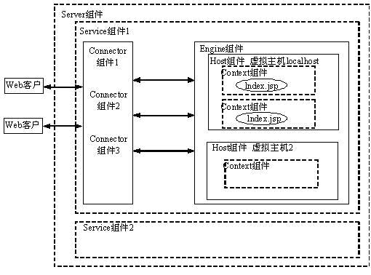
图2-1 Tomcat逻辑结构示意图
Tomcat 服务器是Appache提供的一个的Servlet容器，具有开源免费的特性Error: Reference source not found。Tomcat的研发团队中有Sun公司存在，所以Tomcat总是会体现最新的Servlet和JSP规范。Tomcat服务器因为其运行时消耗小，扩展性好等特点受到广大开发者的欢迎。Tomcat服务器在并发要求并不高的开发阶段下十分适用。Tomcat的逻辑结构示意图如图2-1所示。

搭建环境的步骤
搭建肉类食品安全溯源系统开发环境的步骤如下：
- 第一步，安装JDK，并配置JDK环境变量。

本章小结
本章介绍了肉类食品安全溯源网站开发环境的搭建步骤和开发过程中使用到的部分技术。在软件方面，SSH是目前行业内开发较为常用的框架组合，可以有效的实现程序的解耦和代码的复用。在硬件方面，RFID是未来信息交互的趋势，具有技术的前瞻性。

系统分析与总体设计

总体框架

系统结构设计
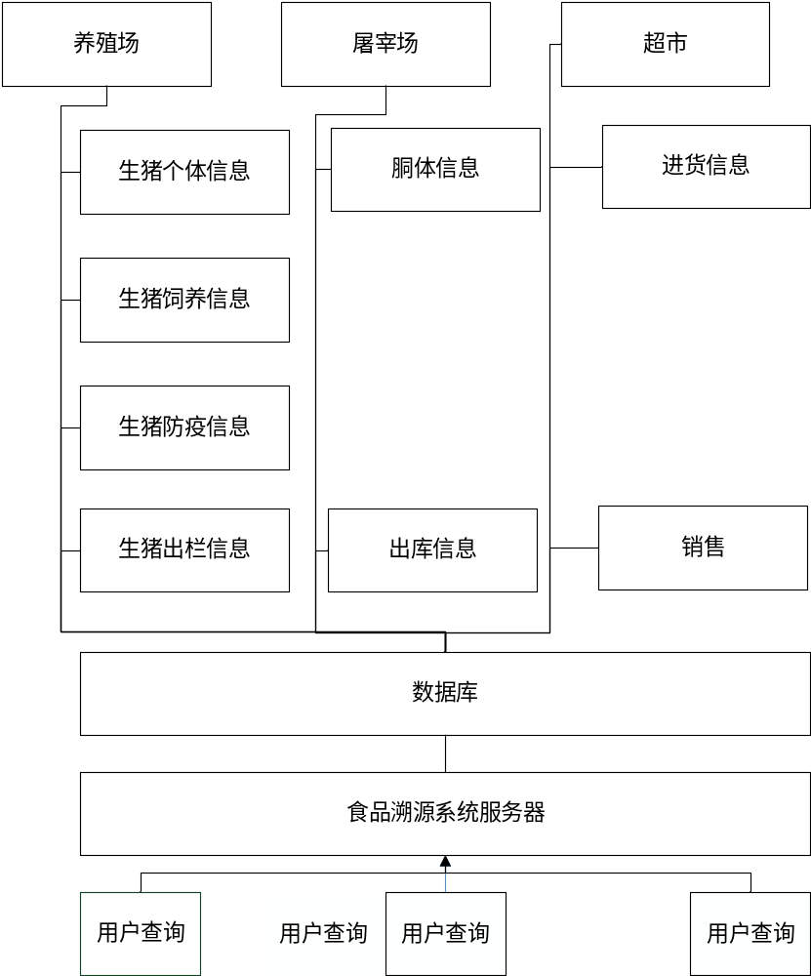
图3-1 系统总体结构设计图
肉类食品安全溯源系统涉及到猪肉生产流通的各个环节，最主要的是养殖场部分、屠宰场部分和超市部分。
养殖场子系统主要记录生猪出栏前的相关数据，包括出生日期，品种，饲养信息，防疫信息和出栏信息。同时也为养殖场提供生猪的管理功能。
屠宰场子系统主要在于生猪耳标和胴体脚本之间的绑定，生猪耳标在屠宰后会自动终止流通，溯源信息的载体将有脚标代替。屠宰场子系统还将保存胴体的屠宰信息，如屠宰时间，屠宰责任人等。
超市子系统主要记录分割肉的信息，如入库时间，出库时间等。
本系统整体结构图如图3-1所示。
后台功能结构如图3-2所示。
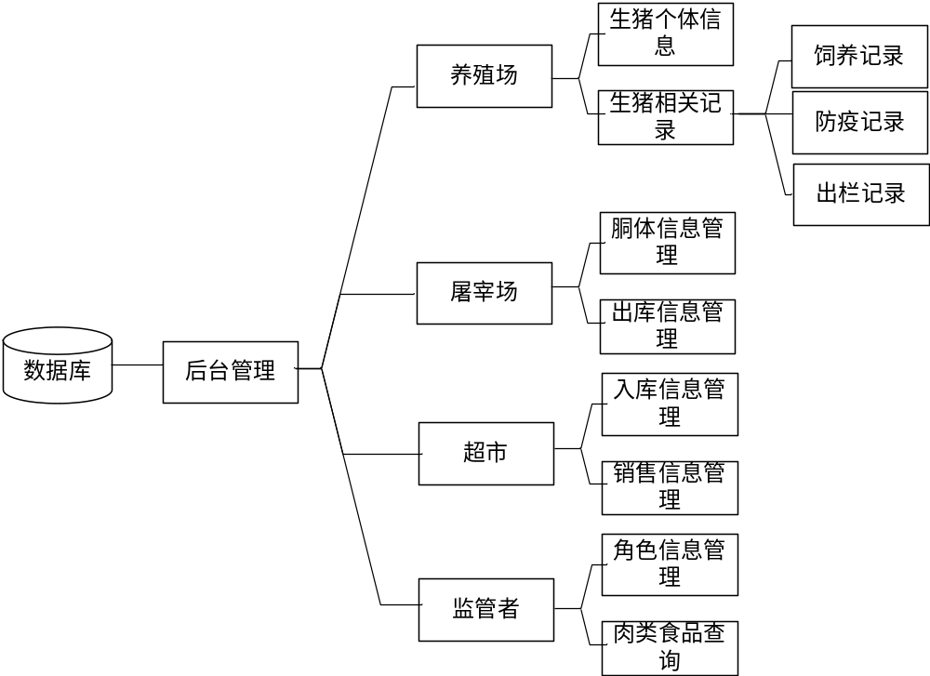
图3-2 后台功能结构图

本章小结
本章是全文的核心内容，介绍了肉类食品溯源系统的需求分析和设计流程。对程序的结构和配置文件进行了相关的介绍，明确了系统需要实现的功能，对系统数据结构进行了设计，为下一步开发提供了相应的指导。

系统的详细设计与实现

服务端系统主要模块实现

浏览器调用外设的功能实现
本设计采用的外设RFID读写器是USB连接的便携式读写器，该读写器外观如图4-1所示：
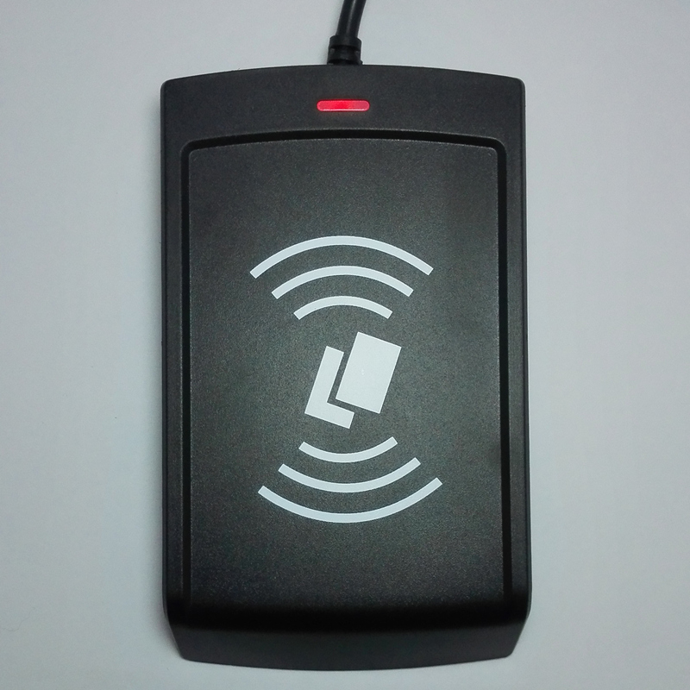
图4-1 RFID读写器
JS调用程序：
Sys.ie = isIE();

if (Sys.ie)
{
var obj = document.getElementById('obj_ie');
}
if (Sys.firefox || Sys.chrome)
{
var obj = document.getElementById('obj_firefox_chrome');
}
if (Sys.opera)
{
document.write('Opera: ' + Sys.opera);
}
if (Sys.safari)
{
var obj = document.getElementById('obj_firefox_chrome');
document.write('Safari: ' + Sys.safari);
}
var msg = document.getElementById('TxtArea');

function isIE()
{
if(window.ActiveXObject || "ActiveXObject" in window)
{
return 1;
}
else
{
return 0;
}
}
var connect = function(){
var iRet;
try{
if(isComOpen==false) //if reader link failed
{
iRet=obj.initialcom(100,115200); //Link reader, 100 means USB port, 115200 is baud
if(iRet != -1)
{
icdev=iRet;

hdev=obj.beep(icdev,10); //do a beep
isComOpen=true; //Set reader link status
}
else
{
isComOpen=false; //Set reader link failed status
}
}
}catch(e){
alert("请检查外设");
return false;
}

return true;
};

本章小结
本章对肉类食品安全溯源系统的各主要功能做出了具体的实现。通过流程图和主要代码清晰的表达了登录页面实现、仔猪信息录入、出栏信息录入、屠宰场核验生猪、超市录入分割肉信息、消费者查询信息功能以及监管者管理角色信息的功能的实现过程。

统测试

测试方法介绍

本章描述了测试环境和测试用例方案，对系统进行了功能测试，检查系统可能出现的BUG，为系统的完成提供了宝贵的意见。

总结

致谢

参考文献
- 徐晓斌. Maven实战.北京:机械工业出版社，2010:11.
- 孙鑫. Servlet/JSP深入详解.北京:电子工业出版社，2008.8.

